目录

一、项目来源及研究的目的和意义 2

二、国内外研究概况及发展趋势 3

三、项目主要研究内容 3

四、已完成的前期研究工作和成果 3

1.技术及知识储备： 4

2.模型的构建与训练： 4

3. 识别与称重联动算法研发： 4

4.多端协同互通： 5

5. 系统集成与集成测试： 5

五、项目研究方案、进度安排及预期目标（成果） 6

1. 研究方案： 6

2. 进度安排： 6

六、项目经费预算安排 6

七、预计完成过程中可能遇到的困难和问题以及解决的措施 7

1. 数据问题： 7

2. 模型训练问题： 7

3. 部署问题： 7

一、项目来源及研究的目的和意义

当前许多超市的称重系统仍是由人工输入的按键式电子秤，效率极低，在高客流量环境下极其容易导致排队时间长等问题，即使少有超市（比如国内的比优特超市以及国外的亚马逊Go超市）有基于计算机视觉的智能识别秤，但他们或者识别准确率不高、识别速率低，或者成本过于高昂，这也是本项目期望解决的核心痛点所在。本项目旨在利用华为开源深度学习框架 MindSpore 构建高效准确、低成本、高精度的超市散装蔬菜水果自动识别及称重系统，以期解决解决传统电子秤需人工输入商品代码、效率不足以及现有智能秤识别蔬果识别的准确率与实时性较低的问题，并实现蔬果种类的自动识别与重量实时关联。同时通过对相关技术的深入研究与实践探索，为后续更广泛的应用奠定基础，同时推动智慧零售产业技术革新，对市场上现有智能识别秤进行更新迭代，实现产业软、硬件国产化，降低生产成本，提升超市运营效率，优化顾客购物体验，降低人力成本，通过低成本硬件适配，助力中小型超市智能化转型，创造显著的经济与社会效益。下图为大连市开发区万达比优特应用的智能识别秤，单套价格在8000元以上。

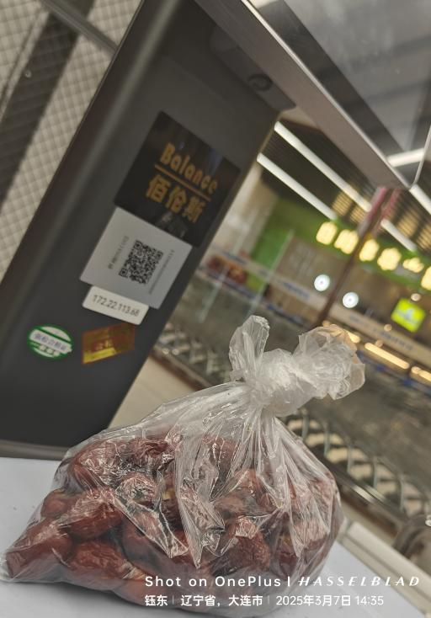

二、国内外研究概况及发展趋势

国内外在超市散装蔬菜水果自动识别及称重系统方面已有不少成功案例，如亚马逊 Go 商店采用先进的计算机视觉和传感器技术，实现了无现金支付和商品自动识别，但依赖高性能硬件，成本高昂。在国内，已有选用 YOLO V3 算法的果蔬识别程序，但在多样性和实时性上存在局限，且未与称重系统深度集成。

就目前而言，相关研究发展趋势大致如下：

1. 轻量化模型：通过模型压缩与优化，适应边缘设备资源限制。

2. 多模态融合：结合视觉、重量等多维度数据提升识别鲁棒性。

3. 低成本普及：利用国产化AI框架（如MindSpore）降低技术门槛。

而目前，当前研究仍面临蔬果形态多样性与环境干扰（如遮挡、光照不均）导致识别准确率不足、现有系统实时性差，难以满足高峰客流需求、准确性要求高以及成本控制等挑战。

三、项目主要研究内容

本项目的研究项目具体分为三部分,同时也是本项目的主要创新点，具体如下：

1. 以烂果、异物以及多物体算法的开发为主要研究内容
2. 同步开发识别与称重系统与控制端之间的多端协同
3. 以将把算法部署在硬件上实现软硬件结合作为最终研究目标。

四、已完成的前期研究工作和成果

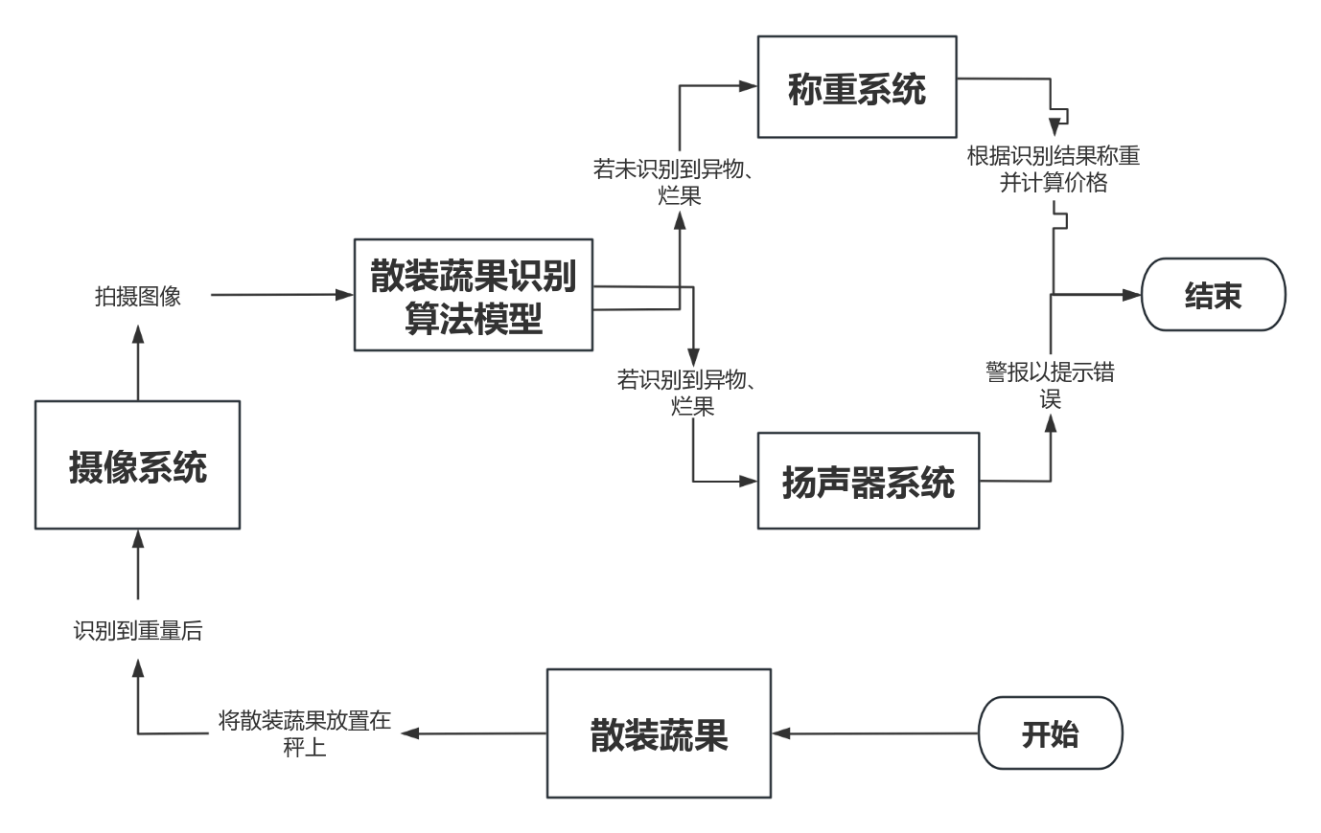1.技术及知识储备：项目团队成员已对 MindSpore 和相关的硬件知识进行了深入学习，广泛搜集并分析了相关成功案例，完成了项目研究方案的设计，并对任务和人员进行了分配，并就项目应实现的功能进行了讨论，拟定了包括但不限于：1.烂果识别 2.称重物品是否包含杂物 等功能，并确定了系统的工作流程，如下图所示：

2.模型的构建与训练：目前项目成员已进行了模型的初步构建，已经进行了数据收集与预处理，在网上通过开源项目收集多样化的蔬菜水果图像数据集，使用 MindSpore 的数据处理模块进行图像预处理，如调整大小和归一化，转换为模型输入张量。并编写出用以测试训练集和测试集匹配度的代码，根据需求调整经典架构。使用 MindSpore 的自动微分和优化器进行训练，并利用并行策略加快训练速度。用验证集评估模型表现，计算准确率和召回率等关键指标。根据评估结果调整参数，并使用数据增强技术提升模型性能，对于现有数据集，识别准确率在99%以上。

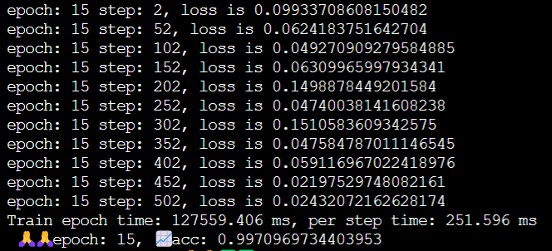3. 识别与称重联动算法研发：编写算法关联识别结果与称重数据，识别蔬果瞬间抓取对应重量信息。攻克多蔬果同框识别难题，实现精准分拣、依次称重、实时汇总，确保计价精准，适配超市连续称重结账场景。目前我们已经实现了在STM32开发板上对称重系统进行部署并实现其稳定可靠的运行，如下图所示。

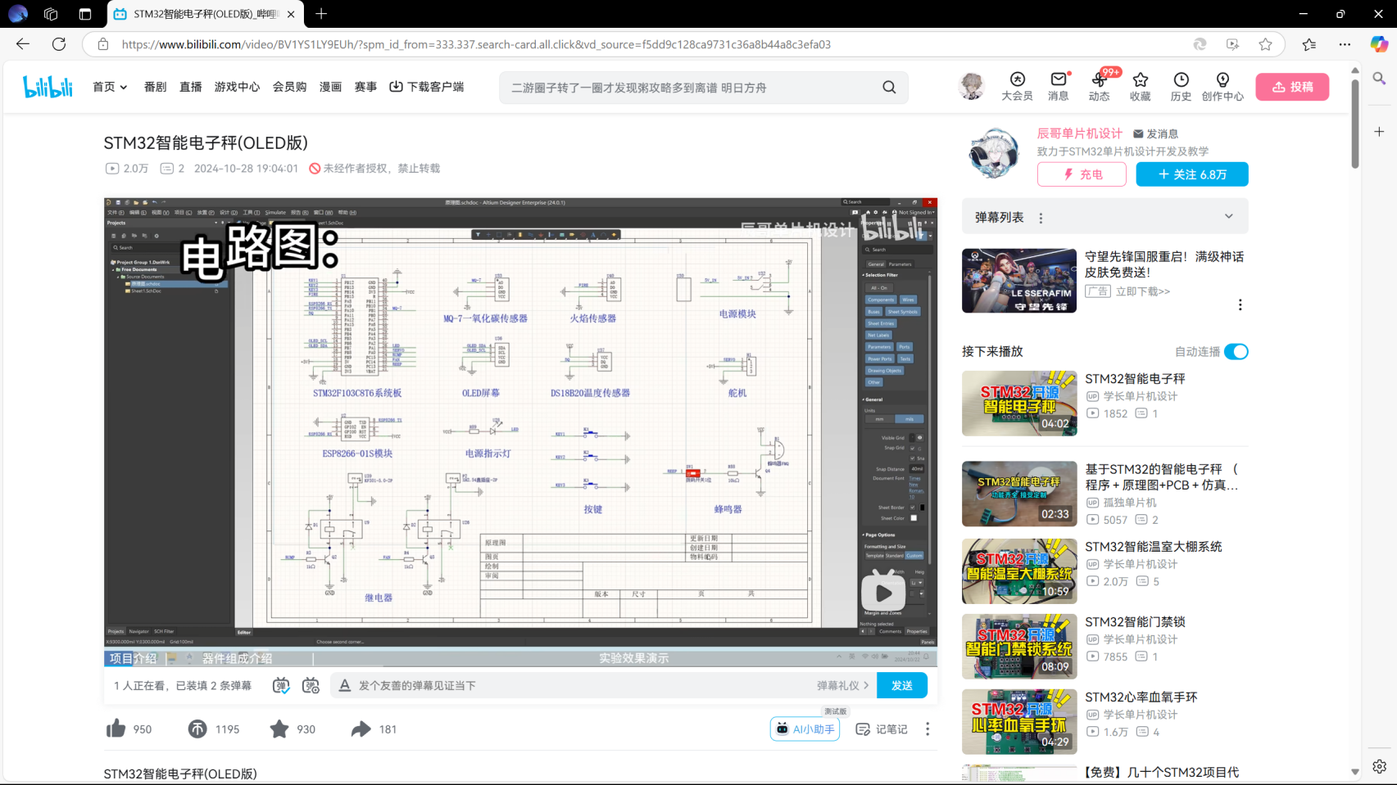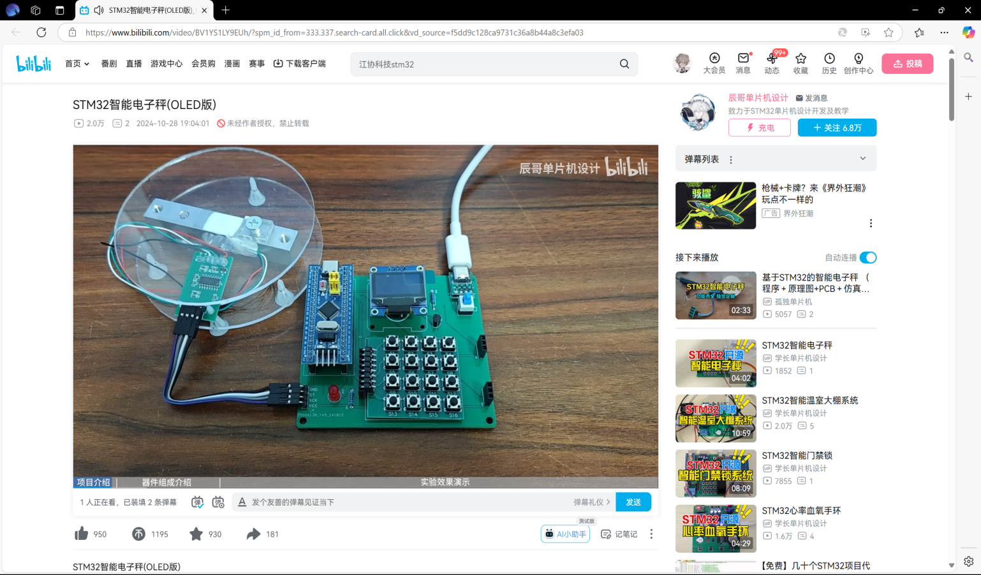而接下来，我们在另外一个STM32开发板上将摄像与模块集成到硬件上，实现摄像模块与称重模块的整合，并对该系统进行初步测试，目前已经可以对于数据集中的单个物体进行准确识别。

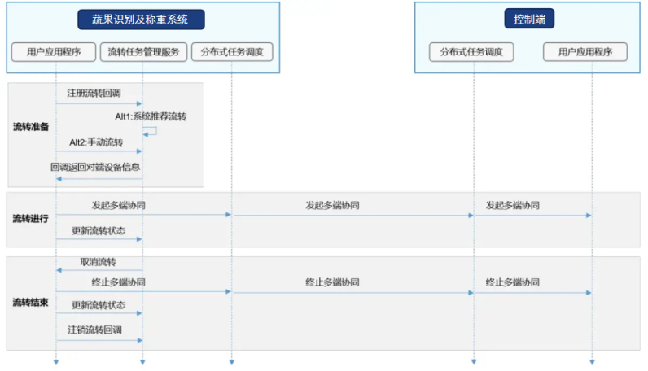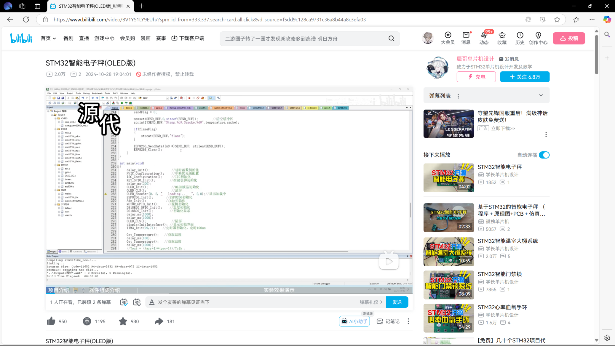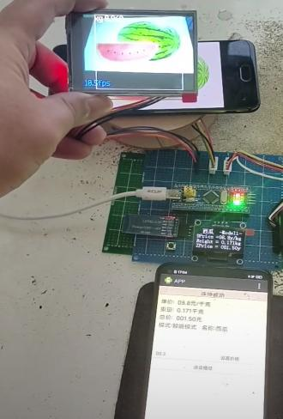4.多端协同互通：HarmonyOS中，底层已经帮我们实现了设备之间的组网、发现和连接，所以并不需要关心设备怎么通信，只需要调用底层封装好的接口就可以了，而基于此，我们希望打造蔬果识别系统与控制端之间的互通，即通过控制端，我们可以对称重与识别系统中果蔬价格进行实时调整的同时可以抓取流水信息进行数据的云端保存与分析等操作。

5. 系统集成与集成测试：整合图像识别、称重、算法模块成完整系统，与大连市开发区万达比优特积极沟通，希望将该项目嵌入超市收银硬件，开展性能测试，模拟高客流环境，检测响应、识别、称重精度等方面的表现情况。收集反馈微调优化，使系统实现高效、稳定运行，契合超市运营需求。

五、项目研究方案、进度安排及预期目标（成果）

1. 研究方案：

我项目以烂果、异物以及多物体识别为主要研究方向，在目前已经实现单物体高精度识别的情况下，广泛学习相关开源知识以吸取经验，期望逐步实现单个烂果识别、好、烂果混杂识别，两种完全不同混合果蔬识别，任意种类不同果蔬识别。同时同步选择项目成员来进行多端协同服务的开发，以加速推进项目的实现。

2. 进度安排：

2025年1月 ~ 2月：深入学习相关知识，搜集并分析成功案例。设计项目研究方案，分配任务，讨论项目应实现的具体功能，准备开题报告。

2025年4月 ~ 7月：进行数据收集与预处理，模型构建与训练，最后进行模型评估与优化。

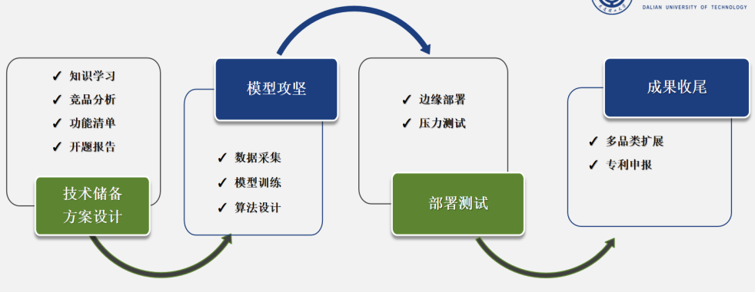 2025年7月 ~ 12月：将优化后的模型部署到硬件平台，进行优化和迭代，完成超市模拟环境下的稳定性与实时性测试，准备中期答辩。

2026年1月 ~ 4月：优化系统兼容性，进行实地部署测试，准备结题答辩，撰写研究论文和申请专利。

3. 预期目标（成果）：项目预期能完成常见果蔬的自动识别，实现烂果的自动分拣、识别称重蔬果内是否有杂物、数据库的更新机制、多类别识别、供应链联动等拓展功能。为烂果、异物、多物体识别算的申请专利，将多端协同方案以APP形式产出。

六、项目经费预算安排

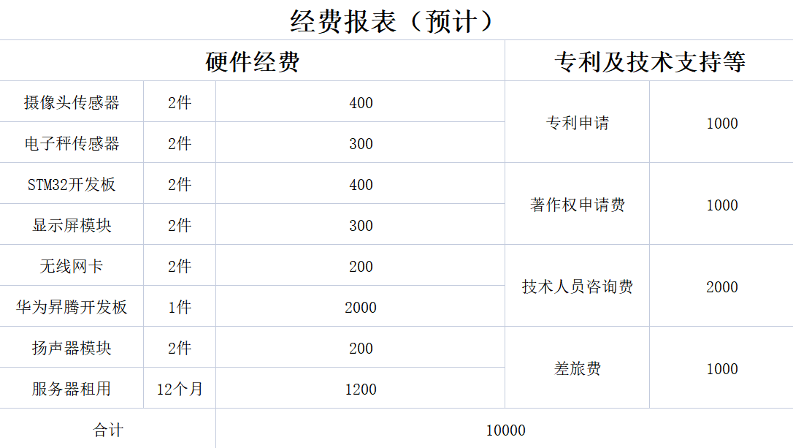项目经费预算为10000元，主要用于硬件设备的采购、租用服务器、专利申请以及技术支持申请。

七、预计完成过程中可能遇到的困难和问题以及解决的措施

1. 数据问题：图像质量差和多样性不足可能影响模型的泛化能力，数据标注不准确会导致模型学习错误信息。解决措施是通过数据增强技术提升模型性能，严格把控数据标注质量，确保数据的准确性和多样性。

2. 模型训练问题：模型可能过拟合或欠拟合，训练收敛速度可能因超参数设置不当或模型架构不合理而变慢。解决措施是根据评估结果调整超参数，优化模型架构，采用合适的正则化方法防止过拟合。

3. 部署问题：模型在不同硬件平台上可能存在兼容性和性能问题，需要优化以适应目标硬件，满足实时性要求。解决措施为研究模型转换为适合目标硬件的格式，考虑模型大小和计算资源限制，进行针对性的优化。